ა ნ გ ა რ ი შ ი

ამბროლაურის მუნიციპალიტეტის მერიაში მიმდინარე სოციალურის სერვისებით სარგებლობის უკუკავშირის თაობაზე
(პერიოდი: 2025 წლის 1 ივნისიდან -1 სექტემბრამდე)

ამბროლაურის მუნიციპალიტეტის მერიაში მიმდინარეობს სოციალური სერვისების/ქვეპროგრამების სერვისების მომხმარებელთა უკუკავშირი, მერიაში მუნიციპალური სერვისების მომხმარებელთა უკუკავშირის მართვაზე პასუხისმგებელი სტრუქტურული ერთეულია მერიის ადმინისტრაციული სამსახური.
მომხმარებელთა უკუკავშირის მართვა ეს არის სტრუქტურირებული სახით უკუკავშირის შეგროვება, ანალიზი და ანალიზის შედეგებიდან გამომდინარე, სერვისთან დაკავშირებული ცვლილებების ინიცირება. მომხმარებელთა უკუკავშირის მართვის ნაწილია უკუკავშირის გაანალიზების შედეგების ამსახველი ანგარიშების შემუშავება და ამ ანგარიშების მომხმარებლებისთვის ხელმისაწვდომობის უზრუნველყოფა.
მომხმარებელთა უკუკავშირის სისტემატური გაანალიზებით, ამბროლაურის მუნიციპალიტეტის მერიას ექნება შესაძლებლობა მიიღოს ინფორმირებული გადაწყვეტილებები, გააუმჯობესოს სოციალური სერვისები და გააძლიეროს მომხმარებლებთან კომუნიკაცია.
მუნიციპალური სერვისების მომხმარებელთა უკუკავშირის მართვის პროცესი შემდეგ ეტაპებს მოიცავს: შეთავაზება; შეგროვება; ანალიზი; განხილვა; ინფორმირება
შეთავაზება- მომხმარებელთათვის სხვადასხვა საკომუნიკაციო არხის, ასევე უკუკავშირის სტანდარტიზებული ფორმების შეთავაზება მათი უკუკავშირის მარტივად წარსადგენად
შეგროვება- უკუკავშირის მართვაზე პასუხისმგებელი პირის/ გუნდის მიერ სხვადასხვა საკომუნიკაციო არხიდან მუნიციპალიტეტში შესული უკუკავშირის თავმოყრა
ანალიზი - უკუკავშირის მართვაზე პასუხისმგებელი პირის/ გუნდის მიერ უკუკავშირის გაანალიზება, ძირითადი პრობლემების იდენტიფიცირება და უკუკავშირის ანალიზის ამსახველი ანგარიშის შემუშავება
განხილვა - სამუშაო შეხვედრების ჩატარება, უკუკავშირის ანალიზის შედეგებზე მსჯელობა და შესაძლო გადაწყვეტების იდენტიფიცირება
ინფორმირება - ამბროლაურის მუნიციპალიტეტის მერიის ვებგვერდზე, ასევე სოციალურ ქსელში მომხმარებელთა უკუკავშირის ანალიზის შედეგებისა და გადაწყვეტების (სერვისში განხორციელებული ან დაგეგმილი ცვლილებების) ამსახველი ანგარიშების განთავსება, მომხმარებელთა ინფორმირების მიზნით.

მომხმარებელთა უკუკავშირის შეგროვება შესაძლებლობას გვაძლევს:
შევინარჩუნოთ სერვისების ხარისხი და მუდმივად ვიზრუნოთ მის გაუმჯობესებაზე
უკეთესი გამოცდილება შევუქმნათ მომხმარებლებს
ყოველწლიურად, პროგრამების/ქვეპროგრამების შემუშავების პროცესში მივიღოთ მტკიცებულებებზე/მონაცემებზე დაფუძნებული გადაწყვეტილებები
გავზარდოთ მერიისადმი მომხმარებელთა ნდობა.
სერვისის ხარისხის შენარჩუნებისა და მუდმივი გაუმჯობესებისთვის გადამწყვეტი მნიშვნელობა აქვს მომხმარებლებისგან უკუკავშირის უწყვეტად შეგროვებას, ამ მონაცემების პერიოდულ გაანალიზებასა და სერვისთან დაკავშირებული შესაბამისი ცვლილებების ინიცირებას. მომხმარებელთა უკუკავშირის შეგროვება მერიას შესაძლებლობას მისცემს გამოკვეთოს მომხმარებლისთვის ყველაზე პრობლემური საკითხები სერვისით სარგებლობის პროცესში და იზრუნოს მომხმარებლისთვის უკეთესი გამოცდილების შექმნაზე.

უკუკავშირის შესავსები ფორმა ორი სახისაა და სოციალური სერვისის მომხმარებელს მიეწოდება: 1. განცხადების წარდგენისთანავე, მერიის კანცელარიაში უკუკავშირის წარსადგენ, ნაბეჭდ ფორმას მომხმარებელს შესავსებად გადასცემს კანცელარიის თანამშრომელი მომხმარებელს შევსებული ფორმა შეუძლია დატოვოს წინა ხაზის თანამშრომელთან ან მოათავსოს უკუკავშირის ყუთში. 2. ელექტრონული ფოსტის მეშვეობით, ბმულის სახით, სერვისით სარგებლობის დასასრულს. უკუკავშირის წარსადგენი ეს ფორმა განკუთვნილია სოციალური სერვისების მომხმარებლებისთვის, რომლებიც ელექტრონული ფოსტის მეშვეობით აგზავნიან განაცხადს მერიაში და პასუხსაც იღებენ ელ. ფოსტის მეშვეობით. ფორმა, ბმულის სახით (Google Forms), მომხმარებელს გაეგზავნება ელ. ფოსტაზე მას შემდეგ, რაც დასრულდება მისი განცხადების განხილვა.

2025 წელს, ამბროლაურის მუნიციპალიტეტის მერია, სოციალური დაცვის პროგრამის ფარგლებში, მოქალაქეებს სთავაზობს შემდეგი ქვეპროგრამებით/ სერვისებით სარგებლობას:
- სოციალურად დაუცველი მოსახლეობის ყოველდღიური უფასო ერთჯერადი კვება
- ოჯახების სასურსათო პაკეტით უზრუნველყოფა
- ახალშობილთა ოჯახების ერთჯერადი ფულადი დახმარება
- ახლადშექმნილი ოჯახების ერთჯერადი ფულადი დახმარება
- მიცვალებულთა სარიტუალო მომსახურება
- შეზღუდული შესაძლებლობის მქონე და სპეციალური საგანმანათლებლო საჭიროების მქონე 18 წლამდე ასაკის ბავშვთა ზრუნვის ხელშეწყობა
- შეზღუდული შესაძლებლობის მქონე პირთა ზრუნვის ხელშეწყობა
- „დიალიზი და თირკმლის ტრანსპლანტაციის" სახელმწიფო პროგრამით მოსარგებლეთა დახმარება
- ხანძრის შედეგად (საცხოვრებელ სახლზე) დაზარალებული ოჯახების ერთჯერადი ფულადი დახმარება
- სამი და მეტი 18 წლამდე ასაკის ბავშვიან ოჯახზე ერთჯერადი ფულადი დახმარება
- მარჩენალდაკარგული (18 წლამდე ასაკის ბავშვი) ოჯახების ერთჯერადი ფულადი დახმარება
- უსახლკარო ოჯახების საცხოვრებელი ფართით ან ბინის ყოველთვიური ქირით უზრუნველყოფა
- მარტოხელა მშობლის ერთჯერადი ფულადი დახმარება
- ომისა და სამხედრო ძალების ვეტერანთა ერთჯერადი ფულადი დახმარება
- სოციალურად დაუცველი მოსახლეობის ზამთრის თბობისათვის ერთჯერადი ფულადი დახმარება
- შინ მოვლის პროგრამა.

უკუკავშირის შესავსები ფორმები, ორი სახისაა და გამიზნულია უშუალოდ სოციალურ სერვისების/ ქვეპროგრამების მომხმარებელთა უკუკავშირის შესაგროვებლად. პირველი ფორმა განკუთვნილია სოციალური სერვისის მომხმარებლისთვის, რომელმაც მატერიალური ფორმით, ფიზიკური ვიზიტის გზით წარადგინა განაცხადი ამბროლაურის მუნიციპალიტეტის მერიაში. მათ შესავსები ფორმა გადაეცათ მერიის კანცელარიის თანამშრომელის მიერ.

უკუკავშირის მართვაზე პასუხისმგებელ გუნდში /თანამშრომელთან შეგროვდა 96 მერიაში შესული უკუკავშირი, კერძოდ:

- რაოდენობრივი მონაცემები

სერვისით მოსარგებლეების და შესული უკუკავშირის რაოდენობა

- 01 ივნისიდან 01 სექტემბრამდე 3 თვიან პერიოდში, ჯამში 244 მომხმარებელმა მიმართა მერიას სოციალური სერვისით სარგებლობის მიზნით (მერიაში შესული განაცხადების რაოდენობა)
- ახალშობილთა ოჯახების ერთჯერადი ფულადი დახმარება - სერვისით ისარგებლა 17 ბენეფიციარმა (უკუკავშირი წარადგინა 3 ბენეფიციარმა 1-ქალი 2- კაცი)
- ახლადშექმნილი ოჯახების ერთჯერადი ფულადი დახმარება -1
- შეზღუდული შესაძლებლობის მქონე პირთა ზრუნვის ხელშეწყობა - სერვისით ისარგებლა 2 ბენეფიციარმა (უკუკავშირი წარადგინა 2 ბენეფიციარმა 2-ქალი
- ხანძრის შედეგად (საცხოვრებელ სახლზე) დაზარალებული ოჯახების ერთჯერადი ფულადი დახმარება -1
- სამი და მეტი 18 წლამდე ასაკის ბავშვიან ოჯახზე ერთჯერადი ფულადი დახმარება - 7- (უკუკავშირი წარადგინა 2 ბენეფიციარმა 1-ქალი 1- კაცი)
- მარჩენალდაკარგული (18 წლამდე ასაკის ბავშვი) ოჯახების ერთჯერადი ფულადი დახმარება - 3 (უკუკავშირი წარადგინა 1 ბენეფიციარმა - 1 ქალი)
- მარტოხელა მშობლის ერთჯერადი ფულადი დახმარება - 3 (უკუკავშირი წარადგინა 1 ბენეფიციარმა - 1 ქალი)
- ომისა და სამხედრო ძალების ვეტერანთა ერთჯერადი ფულადი დახმარება - 25 (უკუკავშირი წარადგინა 5 ბენეფიციარმა 5 კაცი)
- სოციალურად დაუცველი მოსახლეობის ზამთრის თბობისათვის ერთჯერადი ფულადი დახმარება 185 (უკუკავშირი წარადგინა 79 ბენეფიციარმა 50 - ქალი; 29 -კაცი)
- 3 თვიან პერიოდში, ჯამში 244 მოსაგებლიდა 96 მომხმარებელმა წარადგინა უკუკავშირი (სრულყოფილად შეავსო უკუკავშირის ფორმა და მიაწოდა მერიას)
- ქალისა და მამაკაცის თანასწორობის ჭრილში მოცემული მონაცემი უკუკავშირის წარმდგენი პირების შესახებ 57 ქალმა და -39 კაცმა წარადგინა უკუკავშირი
- უკუკავშირის უმრავესობა წარმოდგენილი იქნა სოციალურად დაუცველი მოსახლეობის ზამთრის თბობისათვის მოსარგებლე ბენეფიციარების მიერ, 3 უკუკავშირის დანართი ზუსტად ვერ გადმოგვცემს ინფორმაციას თუ რომელი სერვისით ისარგებლაკ ბენეფიციარმა სხვა მონაცემი სრულყოფილადაა შევსებული

ანალიზი

მერიაში მხოლოდ ერთი საკომუნიკაციო არხის გავლით შემოვიდა უკუკავშირი, მატერიალური სახით , რაც შეეხება ონლაინ მხოლოდ ოთხი განცხადება დაფიქსირდა აღნიშნულ პერიოდში და უკუკავშირი სამწუხაროდ არ დაბრუნებულა. მერიის კანცელარიაში მომხმარებელთა კომენტარები და შეკითხვები უკუკავშირის წარსადგენ ფორმასთან დაკავშირებით არ დაფიქსირებულა.

1. რომელი სოციალური სერვისით/ ქვეპროგრამით სარგებლობის მიზნით შემოიტანეთ განაცხადი?
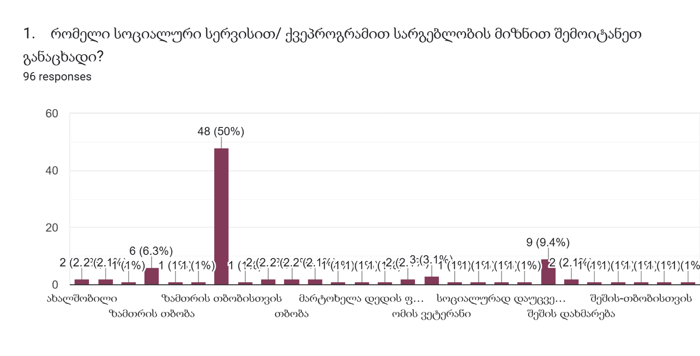
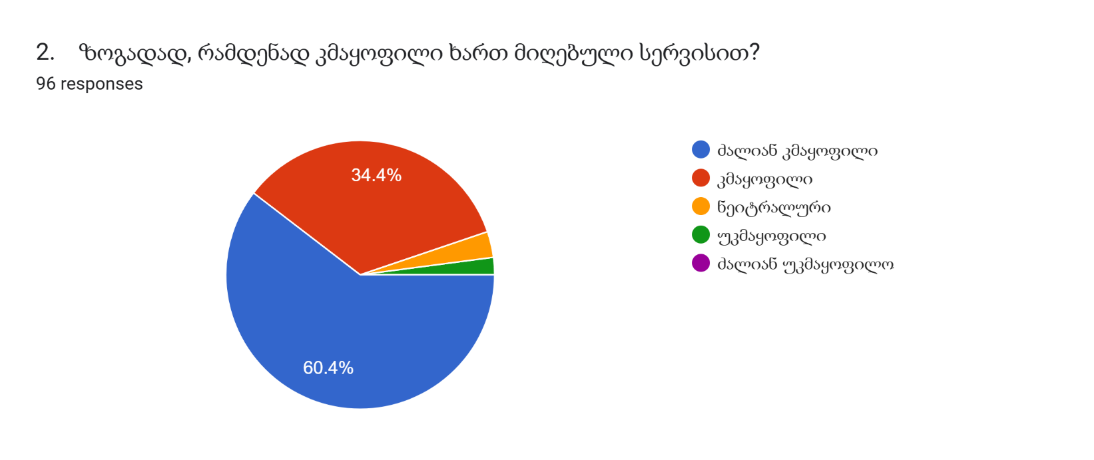
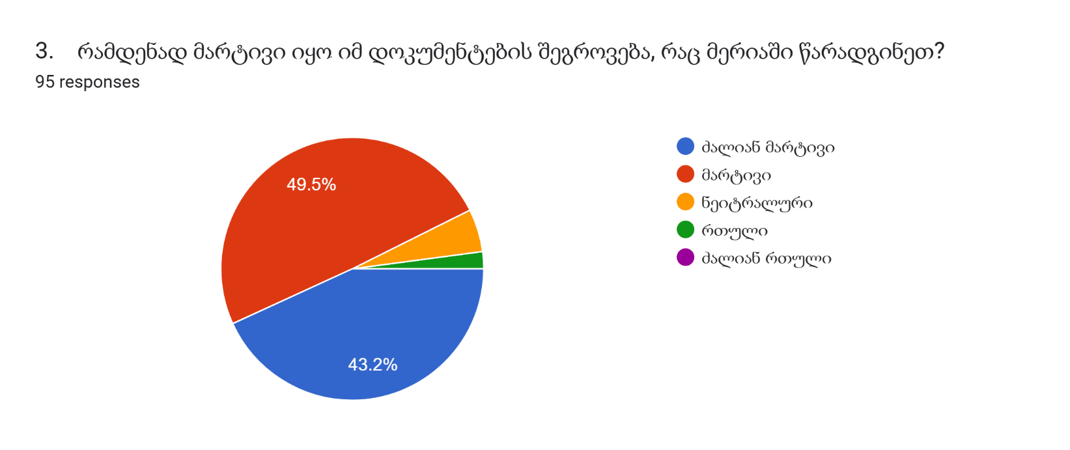
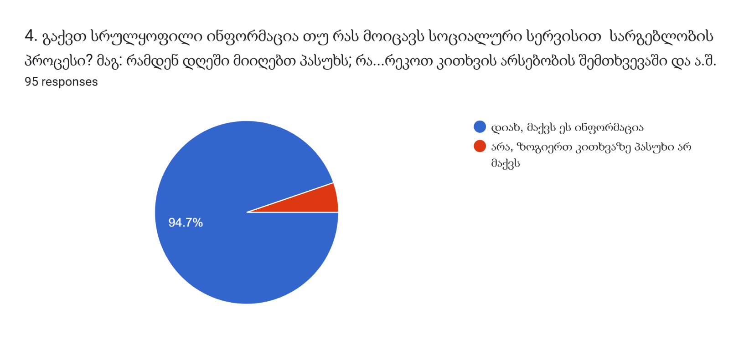
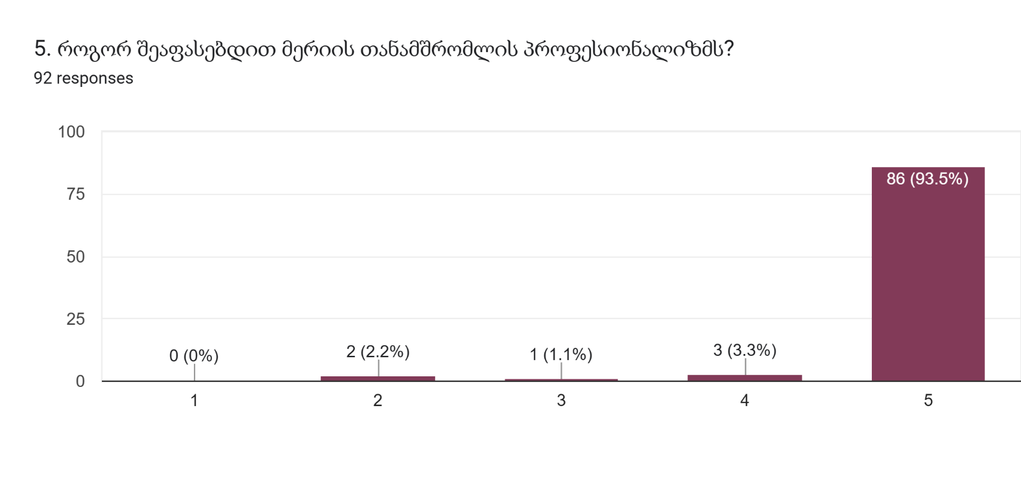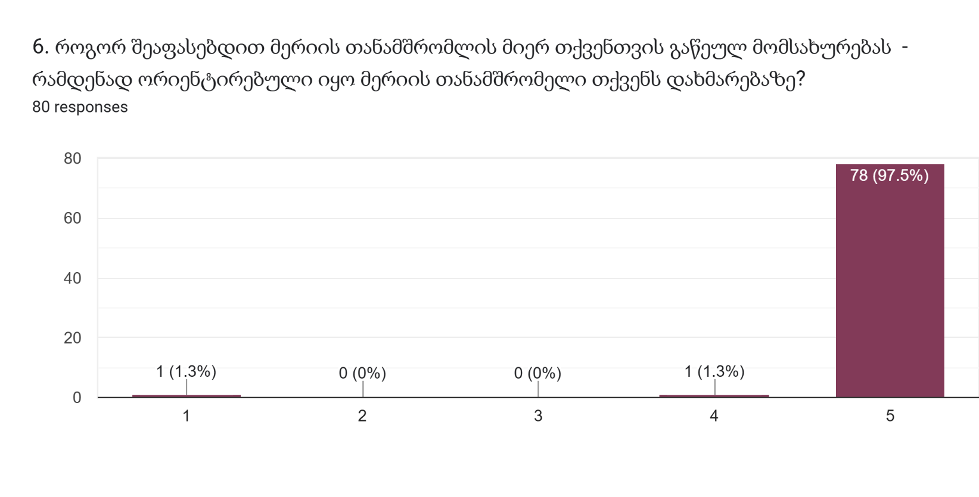
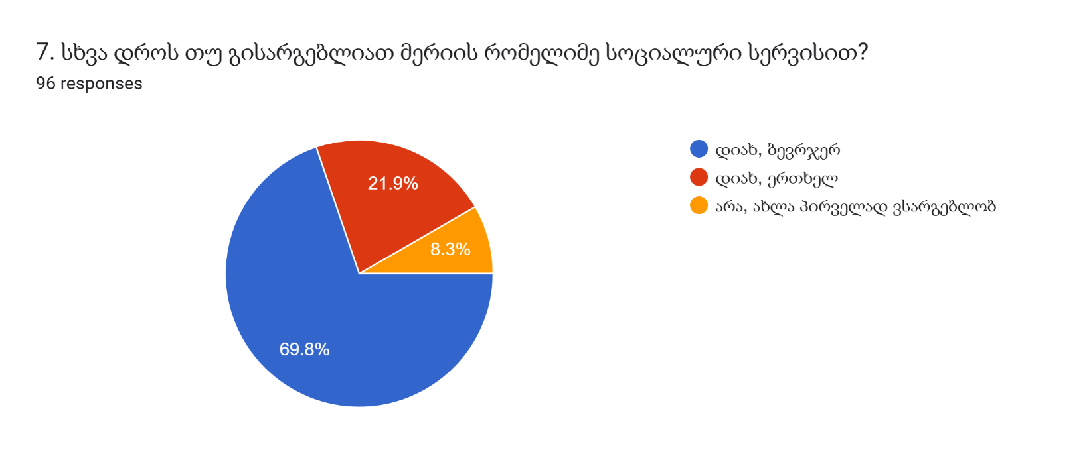

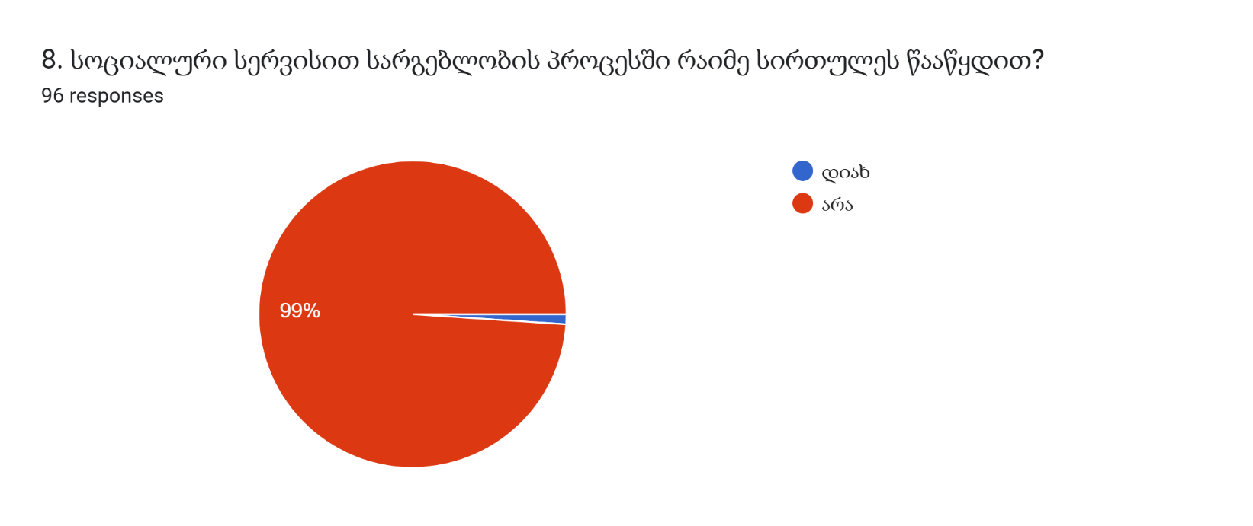
10. გთხოვთ, გაგვიზიაროთ თქვენი შეთავაზებები თუ როგორ შეგვიძლია გავაუმჯობესოთ სოციალური სერვისები. თქვენი მოსაზრებით, რა გახდიდა სოციალურ პროგრამას უკეთესს?
აღნიშნილი ველი 96 გამოკითხულიდან შეავსო 30 მომხმარებელმა რომლეთა უმრავლესობამ 13 მოქალაქემ მოითხოვა დახმარების მისაღები თანხის გაზრდა, დანარჩენმა 7 მოქალაქემ გამოხატა კმაყოფილება და შენიშვნა არ დააფიქსირა სოციალური პროგრამების მიმართ, 2 მოქალაქემ ითხოვა მერიის მხრიდან იქნას გამოთხოვილი სოციალურად დაუცველი პირების მონაცემთა ბაზიდან ინფორმაცია/ამონაწერი, სხვა დანარჩენა დააფიქსირა პენსიის გაზრდის მოთხოვნა და სახელმწიფოს მხრიდან მეტი ყურადღება შშმ პირების მიმართ.

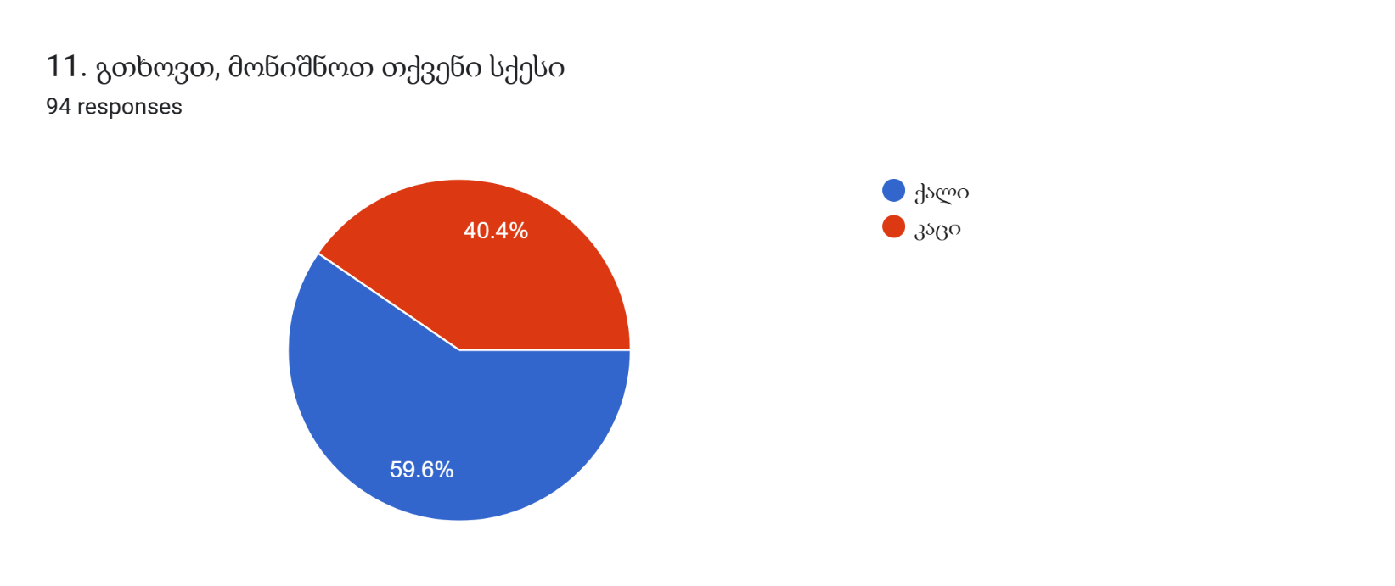

შეჯამება

მომხმარებელთა უკუკავშირის ანალიზის შედეგებიდან გამომდინარე იდენტიფიცირებული პრობლემების საკითხების მოგვარება მნიშვნელოვანია სერვისის ხარისხის გასაუმჯობესებლად და შესაბამისად, მათი შეთავაზებების განხილვა აუცილებელია მომხმარებელთა უფრო მაღალი კმაყოფილების მისაღწევად.

სერვისთან დაკავშირებული ცვლილებების ინიცირება
მუნიციპალიტეტის 2026 წელს განსახორციელებელი პროგრამის შემუშავებისას შესაძლებელია გათვალისწინებულ იქნას პირის სოციალური მდგომარების შესახებ ინფორმაციის დამუშავება, მემორანდუმით განსაზღვრული უფლებამოსილების ფარგლებში,
ასევე ბენეფიციარების მხრიდან დაყენებული სხვა მოთხოვნებზე მსჯელობა და შესაძლო გადაწყვეტილებების იდენტიფიცირება.

